**Exemplo 1: Segmentação de Dados em Tabela no Excel**

Para usar a ferramenta de Segmentação de Dados em uma tabela, o primeiro passo é simplesmente converter o seu intervalo de dados no formato de [Tabela no Excel](https://exceleasy.com.br/como-fazer-tabela-no-excel/). Para isto, siga as etapas abaixo:

**1.** Selecione todos os dados e acesse a guia **Página Inicial** > **Formatar como Tabela** e escolha um formato para inserir uma tabela ao intervalo de dados.

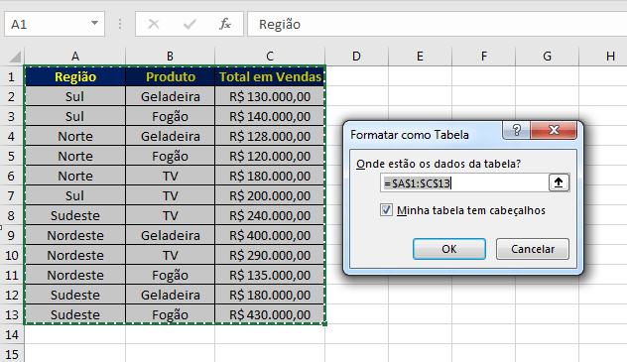

**2.** A caixa de diálogo *Criar Tabela* será aberta. Confirme o intervalo desejado e clique em **OK**. (Não se esqueça de marcar a caixa “Minha tabela contém cabeçalho”, caso positivo).

**3.** Assim que a tabela for criada, você verá uma nova guia na faixa de opções chamada **Design**. Nesta guia, você pode ver a opção Segmentação de Dados (apenas para versões do Excel 2013 em diante).

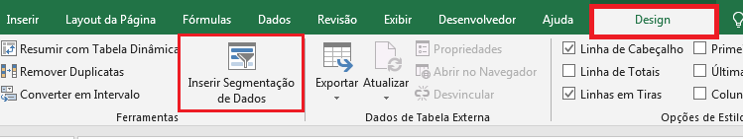

**4.** Selecione a opção de**Inserir Segmentação de Dados**. Ele mostrará todos os títulos disponíveis na tabela.

**5.** Observe que o Excel irá inserir uma caixa de diálogo contendo o nome das colunas em checkbox diferentes. Selecione a coluna necessária para a qual deseja filtrar os dados.

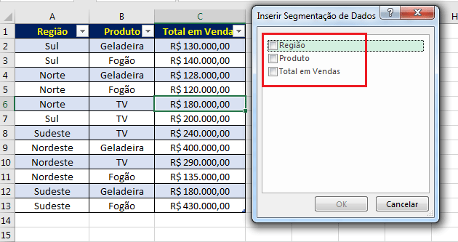

**6.** Você também pode selecionar todos os títulos. Neste exemplo, iremos selecionar apenas a coluna *Região*.

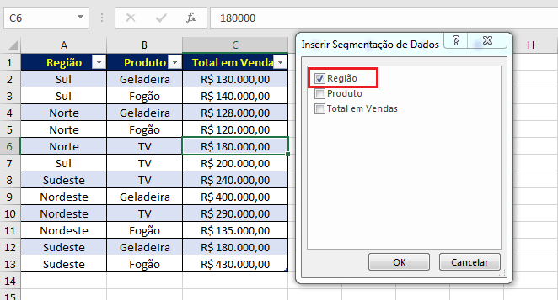

**7.** Observe que o Excel irá trazer todos os nomes exclusivo da coluna que selecionamos no passo anterior.

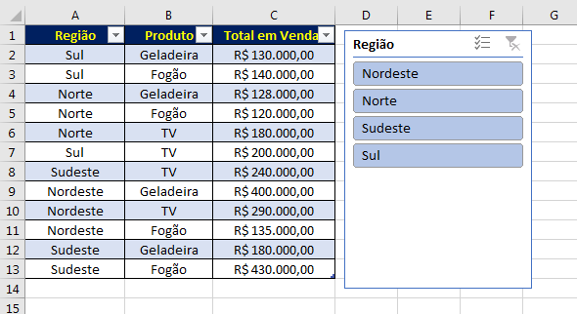

**8.** Note que o Excel listará todos os valores exclusivos da lista. Se selecionarmos uma região específica na caixa ao lado, serão exibidos apenas os dados da região selecionada. Veja o exemplo abaixo:



**Exemplo 2: Segmentação de Dados em Tabela Dinâmica**

Quando criamos uma tabela dinâmica no Excel, que tem muitos campos, muitas vezes ela acaba falhando em seu objetivo de transmitir a mensagem clara e correta devido a muitos campos nela.

No entanto, inserir uma Segmentação de Dados em sua tabela dinâmica poderá te ajudar a tornar o seu relatório mais amigável. Para isto, siga as etapas abaixo:

**1.**Neste exemplo, temos uma tabela contendo os [principais países](https://www.todamateria.com.br/continentes-do-mundo/) com suas respectivas capitais e populações, agrupados por continentes.

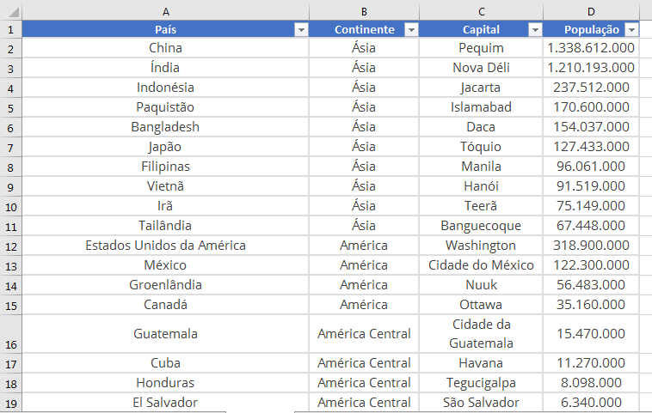

**2.** Para obtermos um resumo desses grandes dados, iremos aplicar a tabela dinâmica.

**3.** Neste caso, iremos classificar a nossa lista por continente.

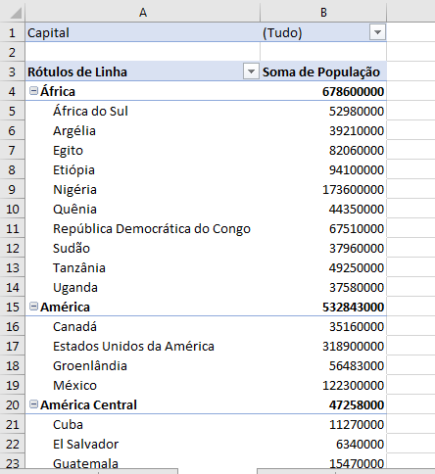

**4.** Observe que o filtro nativo da Tabela Dinâmica não possui um layout muito amigável. Portanto, iremos inserir a Segmentação de Dados para podemos criar opções de filtros fáceis de usar.

**5.** Para isto, acesse a guia **Analisar** > **Inserir Segmentação de Dados.**

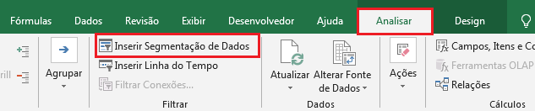

**6.** Uma vez que aplicamos a Segmentação de Dados na tabela dinâmica, o Excel mostrará todos os cabeçalhos. Neste caso, iremos selecionar Continente e Capital.

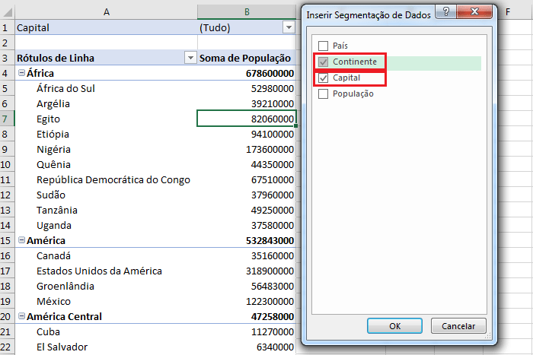

Agora o relatório mostrará o resumo de todos os Continentes e de todos as Capitais dos Países. Se desejar filtrar o relatório apenas para um determinado Continente e uma determinada Capital, você poderá selecionar as opções desejadas em ambas as janelas.

Ao aplicar os filtros, tabela dinâmica passará a mostrar o relatório apenas para os filtros aplicados. Veja o exemplo abaixo:

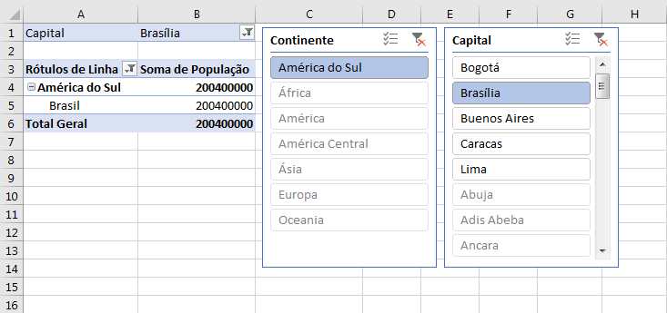

**Exemplo 3: Segmentação de Dados em Gráfico Dinâmico**

Para poder filtrar um gráfico dinâmico com a ferramenta de Segmentação de Dados no Excel, basta inserir a segmentação de dados em sua tabela dinâmica como explicado acima, e ela controlará tanto a tabela dinâmica quanto o gráfico dinâmico.

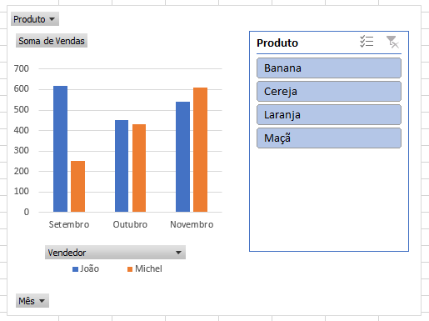

Para integrar a Segmentação de Dados ao seu gráfico dinâmico, como mostrado na imagem acima, siga estas etapas:

**1.** Clique em qualquer lugar em seu gráfico dinâmico.

**2.** Na guia *Analisar*, no grupo *Filtro*, clique em **Inserir Segmentação de Dados**.

**3.** Marque as caixas de seleção que deseja criar e clique em **OK**.

Isso irá inserir a caixa de segmentação já em seu gráfico

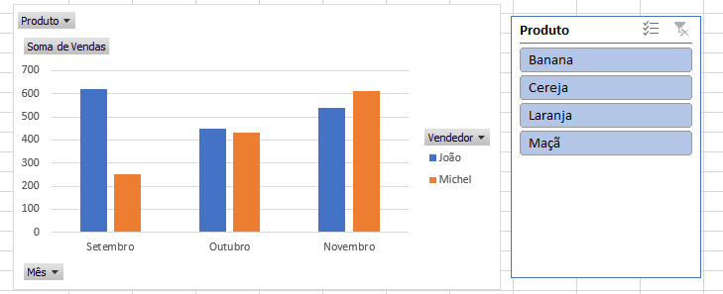

Assim que tiver um divisor, você pode usá-lo para filtrar os dados do [gráfico dinâmico](https://exceleasy.com.br/grafico-dinamico-no-excel/) imediatamente. Ou você pode querer fazer algumas melhorias, por exemplo, ocultar os botões de filtro no gráfico, que se tornaram redundantes porque você usará o divisor para filtrar.

Opcionalmente, você pode colocar a caixa de segmentação dentro da área do gráfico. Para isso, aumente a área do gráfico e a plotagem menor (simplesmente arrastando as bordas) e, em seguida, arraste a caixa do divisor para o espaço vazio:

**Dica Extra:** Se a caixa do divisor ficar oculta atrás do gráfico, clique com o botão direito do mouse no divisor e selecione Trazer para a frente no menu de contexto.

**Segmentação de Dados x Filtro de Dados**

De certa forma, a ferramenta de Segmentação de dados são como filtros de dados, mas muito melhores. Existem algumas diferenças importantes entre os dois. São elas:

* Os filtros de dados estão vinculados a tabelas dinâmicas únicas. Já os filtros de Segmentação de Dados podem ser vinculados a qualquer número de tabelas dinâmicas
* Filtros de relatório são difíceis de trabalhar. Os de Segmentação de Dados são muito fáceis de usar.
* Os filtros de dados podem não funcionar muito bem em um ambiente de tela de toque. Os de Segmentação de Dados são ótimos para interfaces de usuário de tela de toque.
* Os filtros de dados ocupam uma célula por filtro. Os filtro de Segmentação de Dados ocupam mais espaço em uma planilha.
* Os filtros de dados podem ser automatizados com [VBA simples](https://exceleasy.com.br/como-aprender-vba/). Os Filtros de Segmentação de Dados requerem um pouco mais de código para serem automatizados.
* Você pode acessar os valores do filtro do dados usando referências de células simples. Os valores de uma Segmentação de Dados podem ser extraídos usando tabelas dinâmicas fictícias ou fórmulas, ambas exigindo esforço extra.